**Раздел 1**

**Геодезические работы по созданию плановой**

**разбивочной сети простейшего вида.**

|  |  |  |  |  |
| --- | --- | --- | --- | --- |
| Ф.И.О | Теоретическая подго-  товка | Навыки работы с инструмен-том | Оформление докумен-та | Итоговая оценка |
|  |  |  |  |  |
|  |  |  |  |  |
|  |  |  |  |  |
|  |  |  |  |  |
|  |  |  |  |  |
|  |  |  |  |  |
|  |  |  |  |  |
|  |  |  |  |  |

**1.1.Определение коллимационной погрешности теодолита 2Т30**

|  |  |  |  |  |  |
| --- | --- | --- | --- | --- | --- |
| Точки наблюдения | Отсчёт по горизонтальному кругу | | | | Вычисление |
| КП | КЛ | | |
| До поворота лимба | | | | | |
|  |  | |  | |  |
|  |  | |  | |  |
| После поворота лимба | | | | | |
|  |  | | |  |  |
|  |  | | |  |  |

Вывод:

Выполнила бригада №

Проверил преподаватель

**1.2.Определение места нуля теодолита 2Т30**

|  |  |  |  |  |  |
| --- | --- | --- | --- | --- | --- |
| Станция | Точки наблюдения | Отсчёты | | МО | Вертикальный  угол |
| КП | КЛ |
| До исправления | | | | | |
|  |  |  |  |  |  |
|  |  |  |  |  |
| После исправления (не требуется) | | | | | |
|  |  |  |  |  |  |
|  |  |  |  |  |

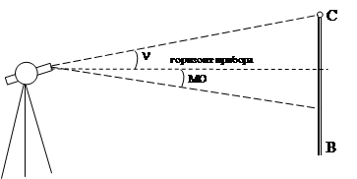

Расчётные формулы

Вывод:

Выполнила бригада №

Проверил преподаватель

**1.3 Определение высоты труднодоступной точки с помощью теодолита**

|  |  |  |  |  |  |  |
| --- | --- | --- | --- | --- | --- | --- |
| Отсчёт по вертик. кругу | Место нуля  МО= | Угол наклона  **ν** | tg **ν** | Длина d,м | Превышение  h= d tg ν | Высота,м |
| КПС= |  | На точку С |  |  |  |  |
| КЛС= |
| КПВ= |  | На точку В |  |  |  |  |
| КЛВ= |

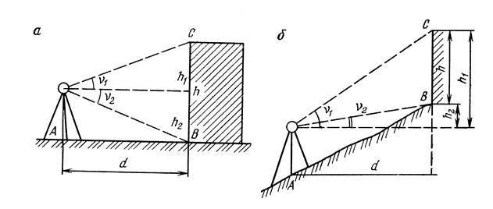

**1.4 Абрис теодолитного хода**

Выполнила бригада №

**Раздел 2**

**Геодезические работы по созданию высотной разбивочной сети.**

|  |  |  |  |  |
| --- | --- | --- | --- | --- |
| Ф.И.О | Теоретическая подго-  товка | Навыки работы с инструмен-том | Оформление докумен-та | Итоговая оценка |
|  |  |  |  |  |
|  |  |  |  |  |
|  |  |  |  |  |
|  |  |  |  |  |
|  |  |  |  |  |
|  |  |  |  |  |
|  |  |  |  |  |
|  |  |  |  |  |

**2.1 Схема поверки главного условия нивелира Н-3**

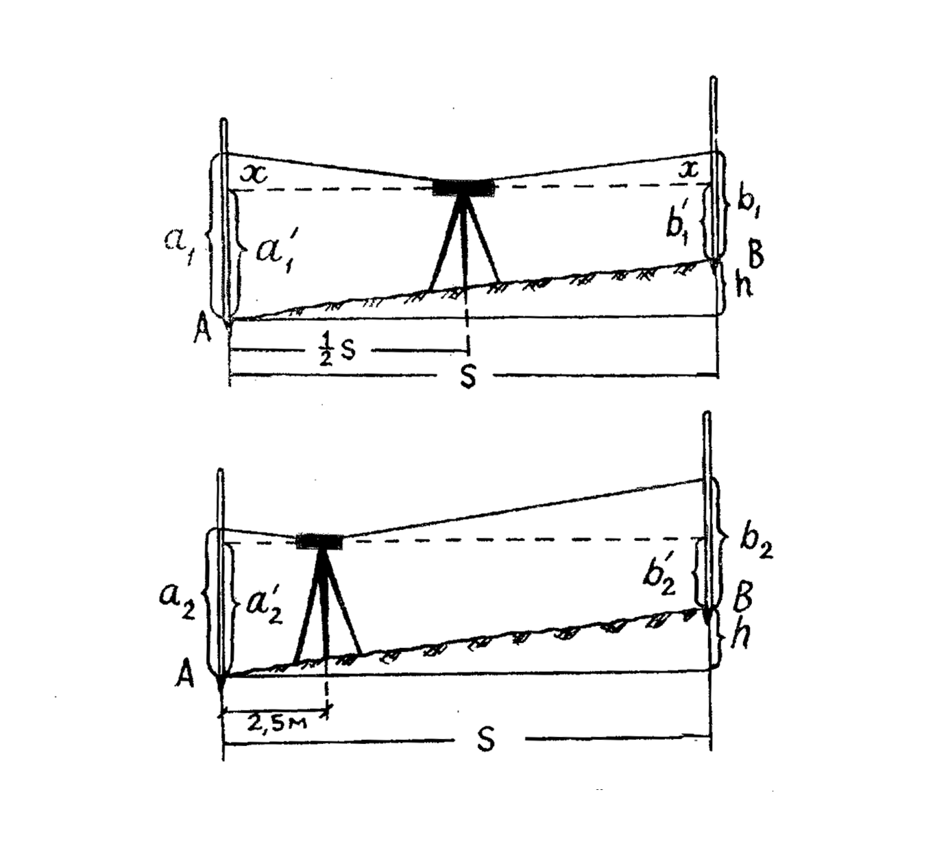

|  |  |  |  |  |  |
| --- | --- | --- | --- | --- | --- |
| Установка  нивелира | Отсчеты по рейкам в точках | | Превышения | среднее | Вычисления |
| **А** | **В** |
| Посередине |  |  |  |  | h1=a1-b1 |
| В 2,5 м от  рейки |  |  |  |  | h2=a2-b2 |

x=h2-h1=

вывод:

**Раздел 3.**

**Топографическая съемка местности**

|  |  |  |  |  |
| --- | --- | --- | --- | --- |
| Ф.И.О | Теоретическая подго-  товка | Навыки работы с инструмен-том | Оформление докумен-та | Итоговая оценка |
|  |  |  |  |  |
|  |  |  |  |  |
|  |  |  |  |  |
|  |  |  |  |  |
|  |  |  |  |  |
|  |  |  |  |  |
|  |  |  |  |  |
|  |  |  |  |  |

**Раздел 4.**

**Геодезическое обеспечение и разработка проекта вертикальной планировки участка**

|  |  |  |  |  |
| --- | --- | --- | --- | --- |
| Ф.И.О | Теоретическая подго-  товка | Навыки работы с инструмен-том | Оформление докумен-та | Итоговая оценка |
|  |  |  |  |  |
|  |  |  |  |  |
|  |  |  |  |  |
|  |  |  |  |  |
|  |  |  |  |  |
|  |  |  |  |  |
|  |  |  |  |  |
|  |  |  |  |  |

**Раздел 5.**

**Геодезические разбивочные работы**

|  |  |  |  |  |
| --- | --- | --- | --- | --- |
| Ф.И.О | Теоретическая подго-  товка | Навыки работы с инструмен-том | Оформление докумен-та | Итоговая оценка |
|  |  |  |  |  |
|  |  |  |  |  |
|  |  |  |  |  |
|  |  |  |  |  |
|  |  |  |  |  |
|  |  |  |  |  |
|  |  |  |  |  |
|  |  |  |  |  |